

ORGANISATIONSENTWICKLUNG Organisationsphasen business rules

Betriebswirtschaft und Management HTL III



Christian Winkler

5AHIFS

Inhaltsverzeichnis

1 Organisationsphasen, Organisationsentwicklung und Business Rules 1

1.1 Organisation 1

1.1.1 Das Unternehmen als Gegenstand der praktischen Organisationsarbeit 1

1.1.2 Aufgabe und Ziel der Organisationsarbeit 2

1.1.3 Vorgangsweisen und Techniken bei der organisatorischen Arbeit 2

1.1.4 Schwachstellen als Ursache für notwendige praktische Organisationsarbeiten 3

1.1.5 Formen der Gestaltung in einer Organisation 4

1.1.6 Gestaltung einer Organisation 6

1.2 Organisationsphasen (Organisationskreislauf / Organisationszyklus) 7

1.2.1 Auswahl des Organisationsproblems und Erteilung eines Organisationsauftrags 8

1.2.2 Aufnahme des Ist-Zustands 9

1.2.3 Ist Zustand wird analysiert und bewertet 9

1.2.4 Entwicklung eines Soll-Konzepts 11

1.2.5 Bewertung und Einführung des Soll-Konzepts 15

1.2.6 Kontrolle des Rationalisierungserfolgs 19

1.2.7 Vorgehen bei komplexen oder großen organisatorischen Aufgaben oder Projekten 20

1.3 Business Rules 21

1.3.1 Formulierung von Business Rules 21

# Organisationsphasen, Organisationsentwicklung und Business Rules

## Organisation

Organisation ist der Prozess des Organisierens und wird damit mit Tätigkeiten wie ordnen, gestalten, einrichten, aufbauen oder strukturieren verbunden.

### Das Unternehmen als Gegenstand der praktischen Organisationsarbeit

Das Unternehmen ist ein offenes, dynamisches, komplexes und probabilistisches sozio-technisches System. Der Aufbau und alle Prozesse sind auf die Erreichung ökonomischer Ziele ausgerichtet. Die Elemente des Systems Unternehmen sind Menschen, Sachmittel und Informationen.

#### Offenheit

Es bestehen nicht nur Beziehungen zwischen den Elementen des Systems, sondern auch zu Elementen anderer Systeme (Umwelt). Das System wird dadurch von außen beeinflusst.

Die Umwelt eines Unternehmens besteht aus der Gesellschaft (Anrainer, Gesetze usw.), Mitbewerbern, dem Absatzmarkt (Handel, Konsumenten usw.) und dem Beschaffungsmarkt (Arbeitsmarkt, Rohstoffmärkte usw.).

#### Dynamik

Der Aufbau des Unternehmens, der Aufgabenbereich der Mitarbeiter und die Abläufe im Unternehmen ändern sich ständig durch die Offenheit des Systems und die Wechselbeziehungen zwischen den Elementen des Systems.

#### Komplexität

Das Unternehmen besteht aus einer großen Anzahl von Elementen und vielfältigen Formen von Beziehungen, die die Komplexität derart erhöhen, dass Systeme nur so weit beschrieben werden können, wie es zur Erfüllung der Aufgaben nötig ist. (Mensch-Maschine-Information-Beziehungen)

#### Probabilität

Je komplexer ein System wird, desto weniger lassen sich exakte Aussagen über dessen Verhalten machen. Deshalb behilft man sich mit Wahrscheinlichkeitsaussagen.

#### Soziotechnisches System

Durch diese Eigenschaften muss ein System oft in Teilsysteme untergliedert werden (z.B. Managementsystem, Personalsystem, Informationssystem)

### Aufgabe und Ziel der Organisationsarbeit

**Die** **Aufgaben** der Organisationsarbeit sind die Gestaltung der Beziehungszusammenhänge innerhalb der Systeme und Teilsysteme und die Koppelung von Untersystemen zu höheren Systemen.

Um die Aufgaben im Sinne der Unternehmensführung durchführen zu können sind Rahmenbedingungen zu beachten:

* Formalziele (z.B. Bestmögliche Betreuung der Kunden ist unser oberstes Ziel.)
* Sachziele (z.B. Der Umsatz bei Videokameras soll um 10% erhöht werden.)
* Informale Erscheinungen (z.B. Gibt es neben dem Abteilungsleiter Personen, die wesentlichen Einfluss auf die Mitarbeiter ausüben?)

**Das** **Ziel** der Organisationsarbeit ist die Gestaltung und Verbesserung der Beziehungen zwischen den Elementen eines Systems. Für die Entwicklung verbesserter Strukturen lassen sich kaum Regeln aufstellen. Die Tätigkeit des Organisators ist im Wesentlichen eine kreative Tätigkeit, ergänzt durch Erfahrung und formale Hilfsmittel.

### Vorgangsweisen und Techniken bei der organisatorischen Arbeit

Alle Verfahren und Instrumente, die bei der Informationsgewinnung und -verarbeitung angewendet werden, sind Werkzeuge für die praktische Organisationsarbeit und werden Organisationstechnik genannt. Z.B. Flipchart, Terminplaner, Brainstorming, Diagramme. Der Einsatz bestimmter Techniken ist abhängig vom Organisationsauftrag (Problemstellung), den Untersuchungsbedingungen (zeitliche, sachliche, finanzielle) und den Gegebenheiten des Untersuchungsbereichs.

|  |  |  |
| --- | --- | --- |
| Methode: | Konzeptionelle (deduktive) | Empirische (induktive) |
| Problemstellung und Ziel | Bekannt | Unbekannt |
| Ist-Zustand bei Soll-Konzept Entwicklung | Wird nicht berücksichtigt | Soll-Konzept wird auf Basis des Ist-Zustandes erarbeitet |
| Regelberücksichtigung | Von allgemeinen Regeln wird auf den Einzelfall geschlossen | Vom Einzelfall wird auf das Soll-Konzept geschlossen |
| Ist-Zustand bei Realisierung | Anpassung des Soll-Zustandes an den Ist-Zustand durch praktische Beschränkungen | Soll-Konzept wurde auf Basis des Ist-Zustandes erarbeitet |

In der Praxis wird meist eine Form zwischen induktiver und deduktiver Methode gewählt.

### Schwachstellen als Ursache für notwendige praktische Organisationsarbeiten

Schwachstellen sind tatsächlich vorhandene komplexe Mängel der Organisation und erfordern Reorganisationsmaßnahmen.

Man unterscheidet drei wesentliche Ursachen für notwendige praktische Organisationsarbeiten:

* Gestaltung neuer Organisationseinheiten
* Aufgaben verändern sich oder werden erweitert bzw. reduziert.
* Im Organisationsaufbau oder in den Abläufen sind Schwachstellen vorhanden.

Hauptursache sind organisatorische Schwachstellen!

Da Schwachstellen systematisch auftreten gibt es eine große Anzahl von Schwachstellenkatalogen zur freien Verfügung im Internet. Diese bestehen aus gesammelten Erfahrungswerten und sind nach verschiedensten Kriterien sortiert.

Zur Analyse von Schwachstellen können externe Berater hinzugezogen werden. Externe Berater sind nicht „betriebsblind“ und die Kosten können durch Kostenvoranschläge abgeschätzt werden. Nachteile externer Berater sind allerdings die eventuelle **Befangenheit**\* gegenüber bestimmten Lieferanten und Produkten und das das Fachwissen vorher nicht bekannt ist.

\***Befangenheit**: Befangenheit liegt vor, wenn man nicht in der Lage ist gesetzeskonform oder gemäß den einschlägigen Standesregeln zu handeln.

### Formen der Gestaltung in einer Organisation

Die Form der Gestaltung in einer Organisation ist abhängig von der Größe der Organisation, der Bedeutung und der Häufigkeit der Aufgabe.

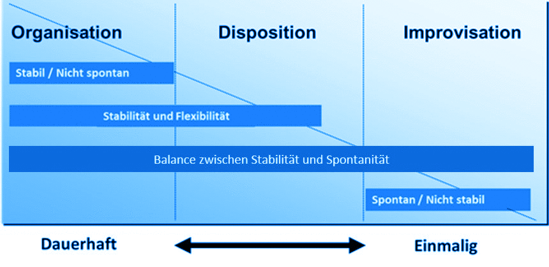

#### Organisation

Organisation ist ein System von festen Regeln, die für unbestimmte Zeit gültig sind und erst geändert werden, wenn es erforderlich ist. Damit bewirkt sie große Stabilität von Abläufen im Unternehmen. Sollten Aufgaben wiederkehrend zu bearbeiten sein, sollte man darüber nachdenken, wie diese Aufgaben möglichst wirkungsvoll abgewickelt werden können.

##### Organisatorische Regelungen

|  |  |
| --- | --- |
| Pro | Contra |
| Planungsaufwand wird verringert, weil nicht in jeder Situation wieder nachgedacht werden muss, wie die Aufgabe bewältigt werden soll. | In Sonderfällen können sie zu einer Beschränkung werden, da die Vorschriften zu befolgen sind, egal ob es passt oder nicht. |
| Wenn sie lange bestehen sollen, werden sie ordentlich durchdacht, was zu wirkungsvollen, qualitativ hochwertigen und kostengünstigen Lösungen führt. | Sonderfälle, für die es keine Regelungen gibt, werden alle gleich behandelt. |
| Langfristig geltende Regeln führen zu hoher Transparenz, da klar wird, wer für was zuständig ist. | Wenn sich Mitarbeiter zu eingeschränkt fühlen kann es zu Verlust an Selbstständigkeit und Motivation und damit zu einem Verlust an Leistung führen. (Da man ja nichts machen kann) |
| Sie verringern die Abhängigkeit von einzelnen Personen, da im Ausscheidungsfall ein Nachfolger schnell eingearbeitet ist. | Die Gefahr „Dienst nach Vorschrift“ zu machen ist hoch, auch wenn die Vorschrift nicht mehr passt oder generell nicht passt. |

Es sollte nur so viele Regelungen geben wie nötig und nicht wie möglich! Sie müssen so gewählt werden, dass sie flexibel genug sind, die Stabilität der Abläufe aber nicht verlieren.

#### Disposition

Disposition ist der Spielraum, der dem Mitarbeiter zur Lösung seiner Aufgaben überlassen wird (Regelung im Einzelfall). Der Dispositionsspielraum sorgt für die notwendige Flexibilität der Organisation und verhindert Überorganisation.

#### Improvisation

Improvisation liegt dann vor, wenn Regelungen vorläufig gelten oder von vornherein zeitlich befristet sind, und ermöglicht eine kurzfristige temporäre Anpassung an neue Anforderungen.

### Gestaltung einer Organisation

Der Gestaltungsinhalt ist das, was geregelt werden soll. Man unterscheidet zwei Arten der Organisation. Die erste Art der Organisation ist die Aufbauorganisation, welche regelt, wer für was zuständig ist und wer wem Anordnungen erteilen darf. (Also die Zuständigkeit und Weisungsbefugnis) Die zweite Art ist die Ablauforganisation, welche regelt, was in welcher Reihenfolge, wie und wo zu erfolgen hat. (Also den Ablauf der betrieblichen Prozesse) Diese Trennung besteht in der Praxis nicht, da beide Bereiche praktisch eng miteinander verbunden sind.

Die Organisation beinhaltet folgendes:

* Elemente
  + Aufgaben
  + Aufgabenträger
  + Sachmittel
  + Informationen
* Beziehungen
  + Aufbauorganisation
  + Ablauforganisation
* Dimensionen
  + Zeit
  + Raum
  + Logik
  + Menge

Die Elemente bilden den statischen Aspekt der Betrachtung, die Dimensionen den dynamischen Aspekt und zwischen ihnen herrschen formale Beziehungen. Dies ergibt den Aufbau und die Abläufe in einer Organisation.

Die einzelnen Organisationsarten werden in folgenden Referaten detailliert erklärt:

**Aufbauorganisation**: Aufbauorganisation und Organisationsmodelle – Armin Haracic  
**Ablauforganisation**: Ablauforganisation incl. Darstellungstechniken – Nico Kandut

## Organisationsphasen (Organisationskreislauf / Organisationszyklus)

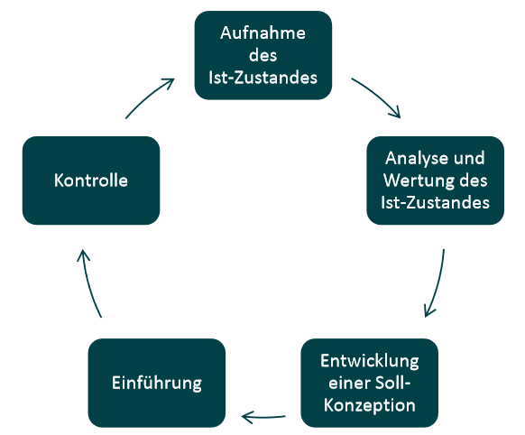

Der Organisationszyklus wird aus den folgenden 6 Phasen gebildet:

* Auswahl des Organisationsproblems und Erteilung eines Organisationsauftrags
* Aufnahme des Ist-Zustands (Informationen werden gesammelt)
* Ist Zustand wird analysiert und bewertet (Schwachstellenanalyse und Kritik)
* Entwicklung eines Soll-Konzepts (Alternative Lösungsmöglichkeiten werden ausgearbeitet und anschließend eine gewählt)
* Einführung des Soll-Konzepts (Festlegung der neuen Abläufe und Strukturen)
* Kontrolle des Rationalisierungserfolgs (Eventuell wird ein neuer Ist-Zustand Aufgenommen)

### Auswahl des Organisationsproblems und Erteilung eines Organisationsauftrags

Tauchen Probleme auf, ist festzustellen, ob diese durch organisatorische Maßnahmen lösbar sind und was die genaue Ursache des Problems ist.

Teile der Beschreibung des Problems sind:

* Abweichungen von Unternehmenszielen und Schwachstellen

Klären, ob es sich tatsächlich um organisatorische Schwachstellen handelt.

* Zu untersuchender Unternehmensbereich

Abgrenzung des zu untersuchenden Bereichs aus Zeit- und Kostengründen.

* Zielformulierungen mit Messgrößen

Durch die Reorganisationsmaßnahmen soll ein bestimmter organisatorischer Endzustand erreicht werden. Anhand der eigens gesetzten Messgrößen kann dann überprüft werden, ob die Ziele erreicht wurden oder nicht.

* Reorganisationsmaßnahmen unter Beachtung der Restriktionen

Genauere Definition der Reorganisierungsmaßnahmen (Wie man die Ziele erreicht).

* Ausführungsplanung (Projektorganisationsstruktur, Terminplanung und Budgetplanung)

Terminplanung erfolgt aufgrund geschätzter Zeiten.

* Ist-Aufnahme – ein Viertel bis ein Drittel der Zeit
* Ist-Kritik und Erarbeitung der Soll-Konzeption: ein Drittel der Zeit
* Detaillierte Ausarbeitung und Einführung der Soll-Konzeption: Restzeit

### Aufnahme des Ist-Zustands

Bei der Aufnahme des Ist-Zustands werden durch z.B. Befragung, Beobachtung, Selbstaufschreibung oder Dokumentenanalyse Mengen, Zeiten und Werte ermittelt. Nach der Ermittlung müssen die Ergebnisse noch auf Vollständigkeit und Richtigkeit überprüft werden.

Beispiele für Ursachen von unrichtigen Informationen:

* Schönfärberei
* Angst vor Bestrafung
* Verschweigen oder Vertuschen von Misserfolgen
* Furcht vor Neuerungen
* Mangelndes Erinnerungsvermögen

### Ist Zustand wird analysiert und bewertet

Kritik ist objektiv und mit Begründung durchzuführen! Unnötige Fragen und Kritik ohne Lösungsansatz sollten vermieden werden.

#### Grundsatzkritik

Die Grundsatzkritik behandelt Fragen der Art „Warum“ und „Wozu“. Die Feststellung der folgenden Fakten ist besonders wichtig.

* Werden Arbeiten doppelt durchgeführt?
* Haben sich Gesetzliche Vorschriften geändert?
* Ist der ursprüngliche Grund der Arbeit nicht mehr vorhanden?
* Sind Teilaufgaben bedeutungslos geworden?

#### Schwachstellenanalyse

Die Schwachstellenanalyse hat das Ziel fehlerhafte und unzweckmäßige organisatorische Regelungen aufzudecken. Dies erfolgt durch abhandeln eines Prüffragenkatalogs (Checkliste), bei dem aber oft nicht alle Mängel des Ist-Zustands erkannt werden können.

#### Verfahrenskritik

Durch die Schwachstellenanalysen können die Regelungen des Ist-Zustands mit alternativen Lösungsmöglichkeiten verglichen werden. Hierbei gibt es den Vergleich von ähnlichen Situationen im eigenen Unternehmen und den Vergleich ähnlicher Situationen oder Regelungen in anderen Unternehmen.

Dieser Vergleich kann Wirtschaftlichkeit, Rentabilität, Produktivität, Kosten und Zeiten wie Transportzeiten enthalten.

##### Wirtschaftlichkeit

Wirtschaftlichkeit beschreibt das Verhältnis zwischen dem erreichten Erfolg und den dafür erforderlichen Kosten.

Die Wirtschaftlichkeit bringt das Bestreben des Betriebes zum Ausdruck, eine bestimmte Leistung mit möglichst geringen Kosten (Minimalprinzip) bzw. mit gegebenen Kosten eine möglichst große Leistung (Maximalprinzip) zu erbringen.

##### Rentabilität

Rentabilität beschreibt das Verhältnis zwischen erzieltem Erfolg und dem dafür eingesetztem Kapital.

Stellt dar, ob das Eigenkapital rentabel (lohnenswert) eingesetzt war.

Stellt dar, was gewesen wäre, wenn der Unternehmer das Kapital komplett selbst aufgebracht hätte. (d.h. Fremdkapitalzinsen hätte er sich gespart)

##### Produktivität

Produktivität beschreibt das Verhältnis zwischen produzierten Gütern/Dienstleistungen und den dafür benötigten Produktionsfaktoren.

##### Kosten

Die Kosten, die für die Umsetzung von Lösungsmöglichkeiten benötigt werden.

##### Zeiten

Bearbeitungszeiten, Liegezeiten und Transportzeiten, die bei der Umsetzung von Lösungsmöglichkeiten auftreten.

#### Checklisten und Benchmarking

**Checklisten:** Erfahrungen aus der praktischen Organisationsarbeit werden gesammelt und zu

Checklisten zusammengefasst. So kann durch einen Vergleich schnell festgestellt werden, ob Schwachstellen vorhanden sind.

**Benchmarking:** Beim Benchmarking werden Ist-Werte den besten bisherigen Werten gegenübergestellt. Der Vergleich erfolgt anhand qualitativer und quantitativer Merkmale.

### Entwicklung eines Soll-Konzepts

Diese Phase erfordert am meisten Kreativität. Hier werden alternative Lösungsansätze erarbeitet und die günstigste ausgewählt.

Die Entscheidung wird meist durch einen verbalen Vergleich, eine Wirtschaftlichkeitsrechnung oder durch Anwendung der Scoring-Methode getroffen.

#### Entwicklungstechniken

Bei der konventionellen Entwicklungstechnik werden Lösungen vergleichbarer Probleme aus anderen Unternehmen und Branchen des In- und Auslandes gesucht, d.h., es wird versucht, vorhandene Lösungen zu finden.

Bei den Kreativitätstechniken unterscheidet man:

1. **Brainstorming**

* Vorbereitung
  + Problem definieren
  + Personen auswählen (5-12 Personen, die mit dem Problem unterschiedlich vertraut sind. Firmeninterne sowohl auch Firmenexterne.)
  + Hilfsmittel bereitstellen (Papier und Stifte)
  + Gruppenleiter und Protokollführer bestimmen
    - Gruppenleiter soll nur als Moderator wirken, undeutliche Äußerungen deutlich formulieren, das Gespräch in Gang halten, Verbindungen zwischen Ideen schaffen und auf die Einhaltung der Regeln achten.
    - Protokollführer zeichnet alle Einfälle auf.
* Durchführung
  + Durchführung der Sitzung nach den Regeln des Brainstormings
    - Kritik ist verboten
    - Bei den Ideen kommt es nicht auf die Qualität an, also sind auch irrsinnige Ideen erwünscht.
    - Es ist erwünscht Ideen anderer weiterzuentwickeln.
  + Bewertung der Ideen und Entscheidung
* Probleme
  + Ungeübte Teilnehmer haben oft Schwierigkeiten, ihren Gedanken freien Lauf zu lassen.
  + Meist gibt es Teilnehmer, die die sofortige Kritik nicht unterdrücken können.
  + Experten sind oft betriebsblind und haben Probleme Ideen und Kritik zu trennen.
  + Der Gruppenleiter neigt häufig dazu Ideen anderer zu unterdrücken.

1. **Methode 635**

* Ablauf

6 Teilnehmer sitzen um einen Tisch. Sie schreiben innerhalb von 5 Minuten je 3 Lösungsmöglichkeiten für das Problem auf ein Blatt Papier. Danach gibt jeder das Blatt seinem linken Nachbarn, welcher dann die Ideen erweitert, präzisiert oder verändert. Es können auch neue Lösungsvorschläge hinzugefügt werden. Die Blätter werden so lange weitergegeben, bis jeder wieder sein Blatt erhält. Dann werden die Vorschläge ausgewertet und eine Entscheidung wird getroffen.

* Probleme

Bei jeder Weitergabe nimmt die Menge der Informationen und damit der Zeitdruck zu. Es ist empfehlenswert bei jeder Weitergabe die Bearbeitungszeit um 1-2 Minuten zu erhöhen. Da jeder Teilnehmer einzeln arbeitet, sind die Ideen meist weniger originell als beim Brainstorming.

1. **Morphologischer Kasten**

Als erstes wird das Problem möglichst genau definiert. Dann versucht man alle Einflussgrößen zu erfassen, die für die Lösung des Problems von Bedeutung sind. Schlie0lich versucht man alle erdenklichen Kombinationen aufzustellen, um möglichst alle Lösungsvarianten zu erhalten.

Beispiel:

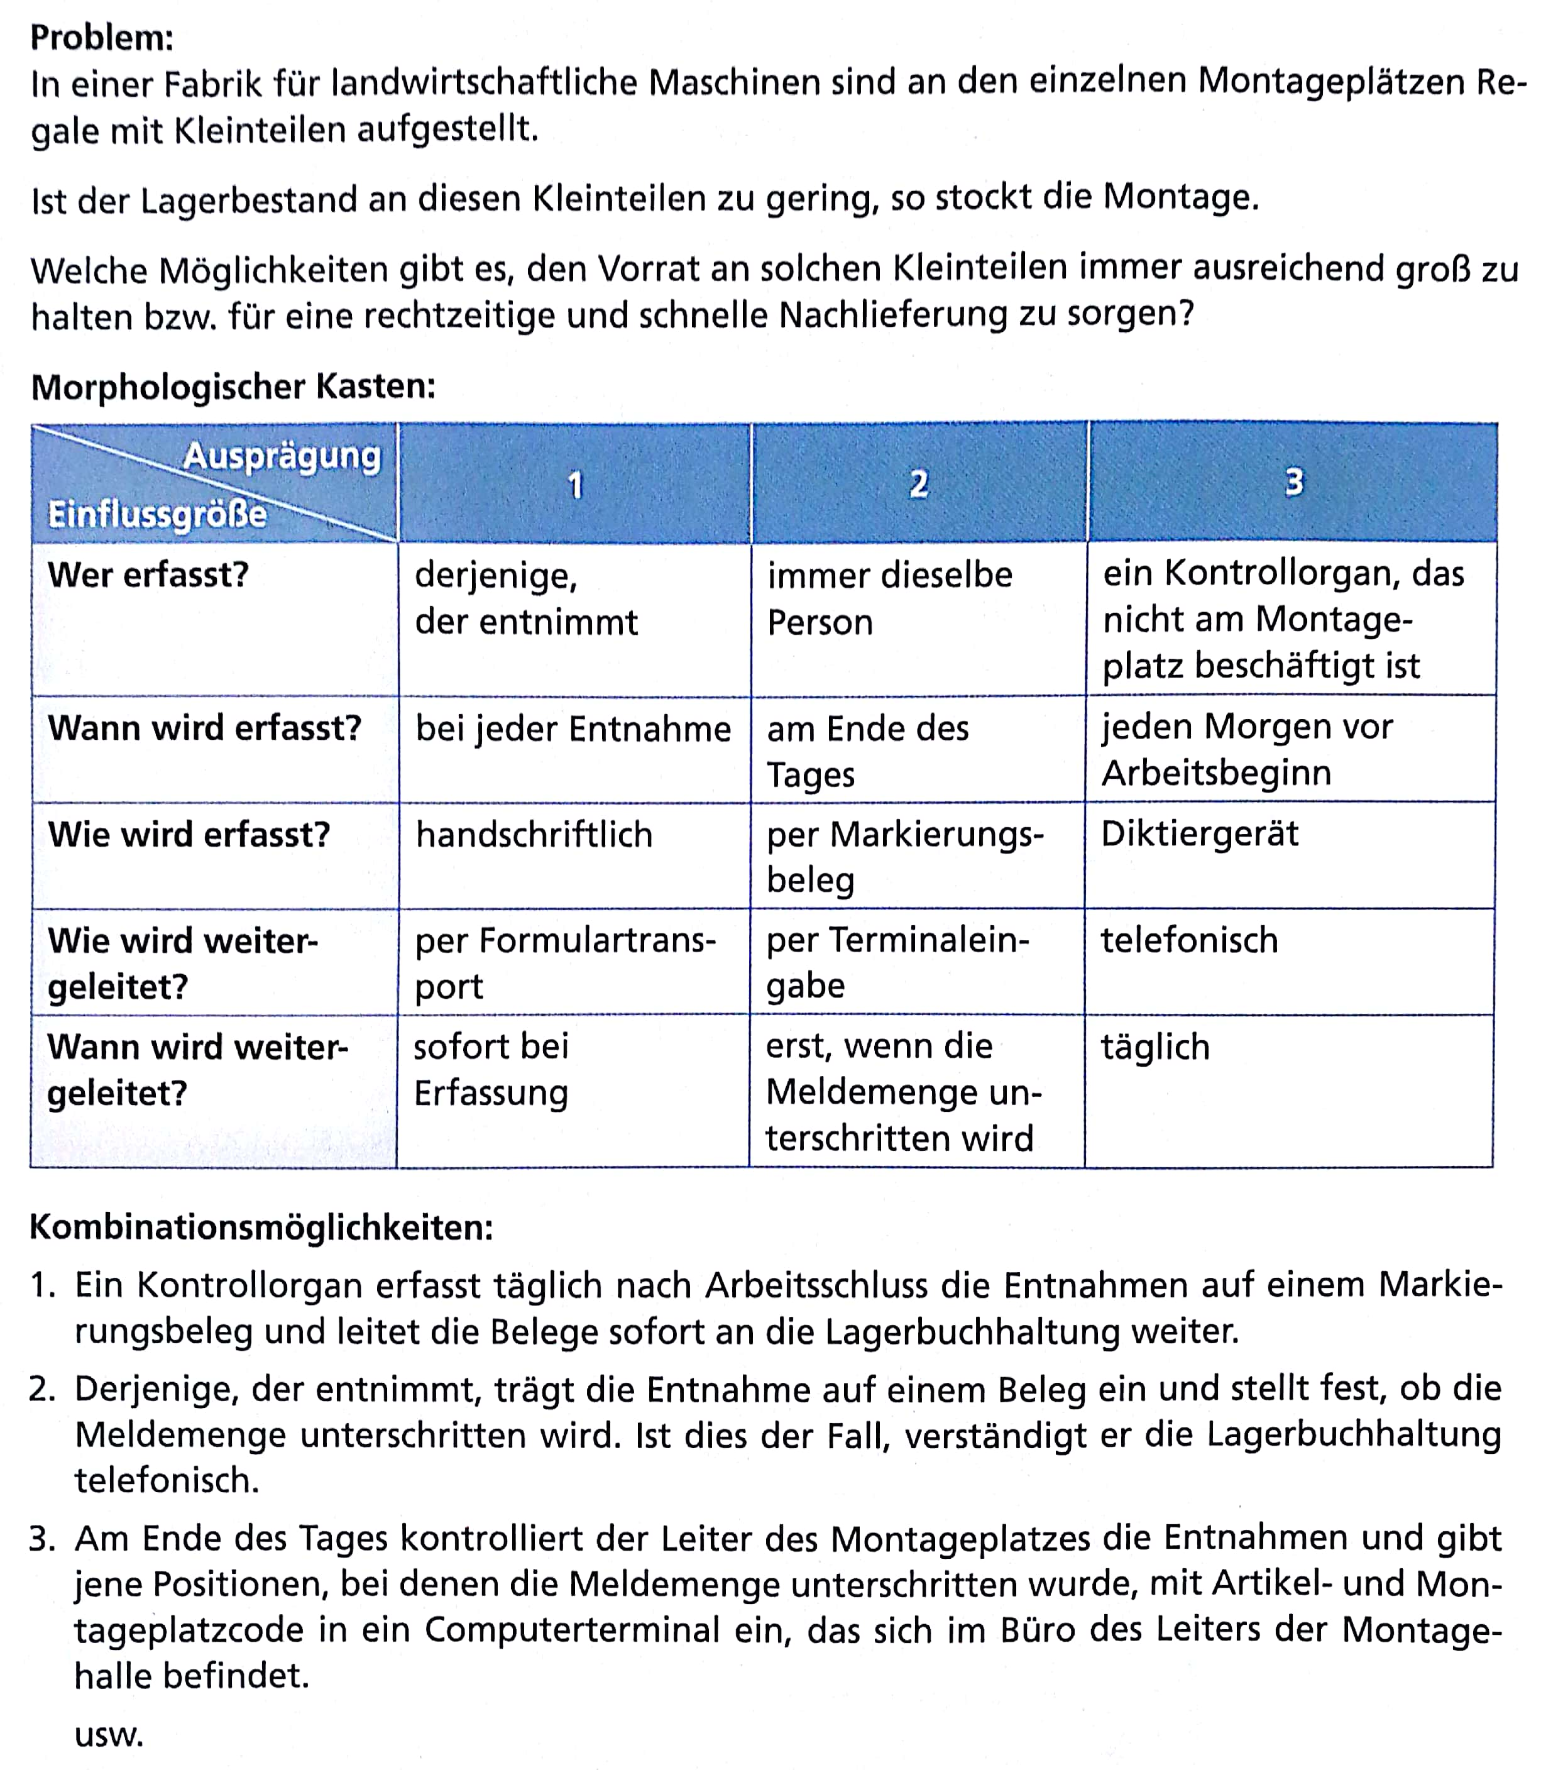

1. **CNB-Methode (Collective-Notebook = gemeinsames Notizbuch)**

Eine begrenzte Anzahl von Personen bekommt eine schriftliche Darstellung des Problems und seiner Ursachen (in einem Notizbuch) mit der Aufforderung Lösungsalternativen niederzuschreiben, eventuell das Problem neu zu definieren und Quellen, in denen Lösungsalternativen dargelegt worden sind, anzugeben.

Nach der Auswahl einer Lösungsmöglichkeit folgen

* die Aufgabensynthese (Zusammenstellung der Aufgaben),
* die Arbeitssynthese (Bildung von Arbeitsplätzen),
* die Gestaltung und Bereitstellung der Arbeitsmittel und -unterlagen,
* die EDV-Konfiguration, das Kommunikationssystem mit Webauftritt und
* die Vordruckgestaltung

### Bewertung und Einführung des Soll-Konzepts

Damit man die bestmögliche Lösung auswählen kann bewertet man alle Möglichkeiten mit mindestens einer dieser Methoden.

#### Formulierung von Mindestansprüchen und der Paarweise Vergleich

Für jeden Gesichtspunkt, der bei der Entscheidung berücksichtigt werden soll, wird ein Mindestanspruch formuliert. Alternativen, die auch nur in einem Punkt die Mindestansprüche nicht erfüllen werden ausgeschieden.

Beispiel – Bohrmaschinen:

Für die Fertigungsabteilung eines Industriebetriebs sollen neue Bohrmaschinen angeschafft werden. Als Mindestanforderungen werden formuliert:

* Stahl bis 6 mm Stärke muss gebohrt werden können
* Bohrlochdurchmesser bis mindestens 8mm
* Bohrgeschwindigkeit zwischen 800 und 3000 Umdrehungen pro Minute verstellbar (zumindest 800-1000, 1500-2000 und etwa 2500-3000 Umdrehungen)
* Höchstpreis € 1.800,- pro Gerät

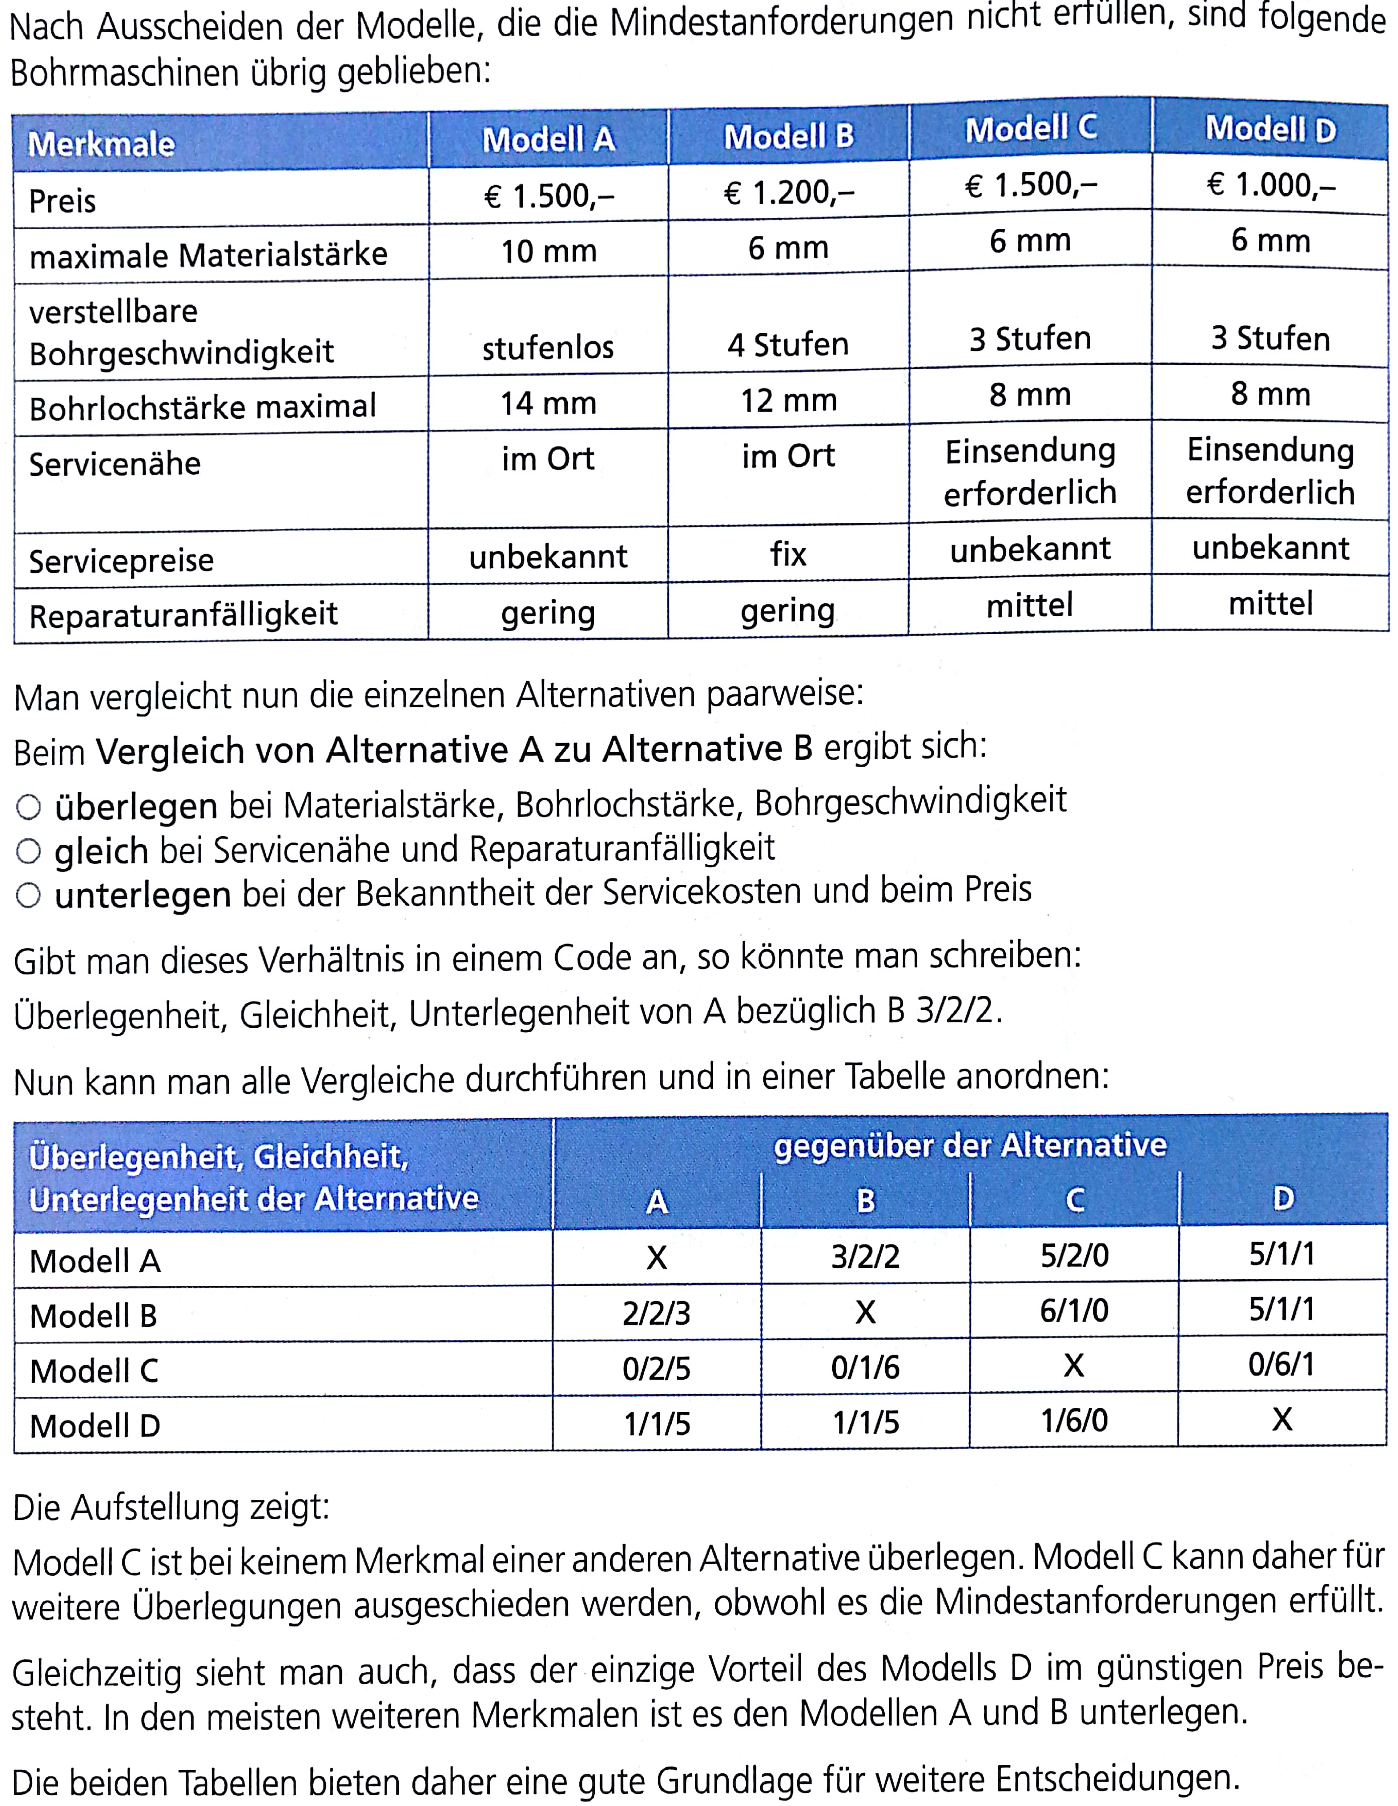

#### Scoring-Methode

Ziel der Punktwertmethode ist es, eine einzige Maßzahl für jede Entscheidungsalternative zu bekommen und es damit zu erleichtern, die beste Lösung zu finden.

Beispiel – Bohrmaschinen:

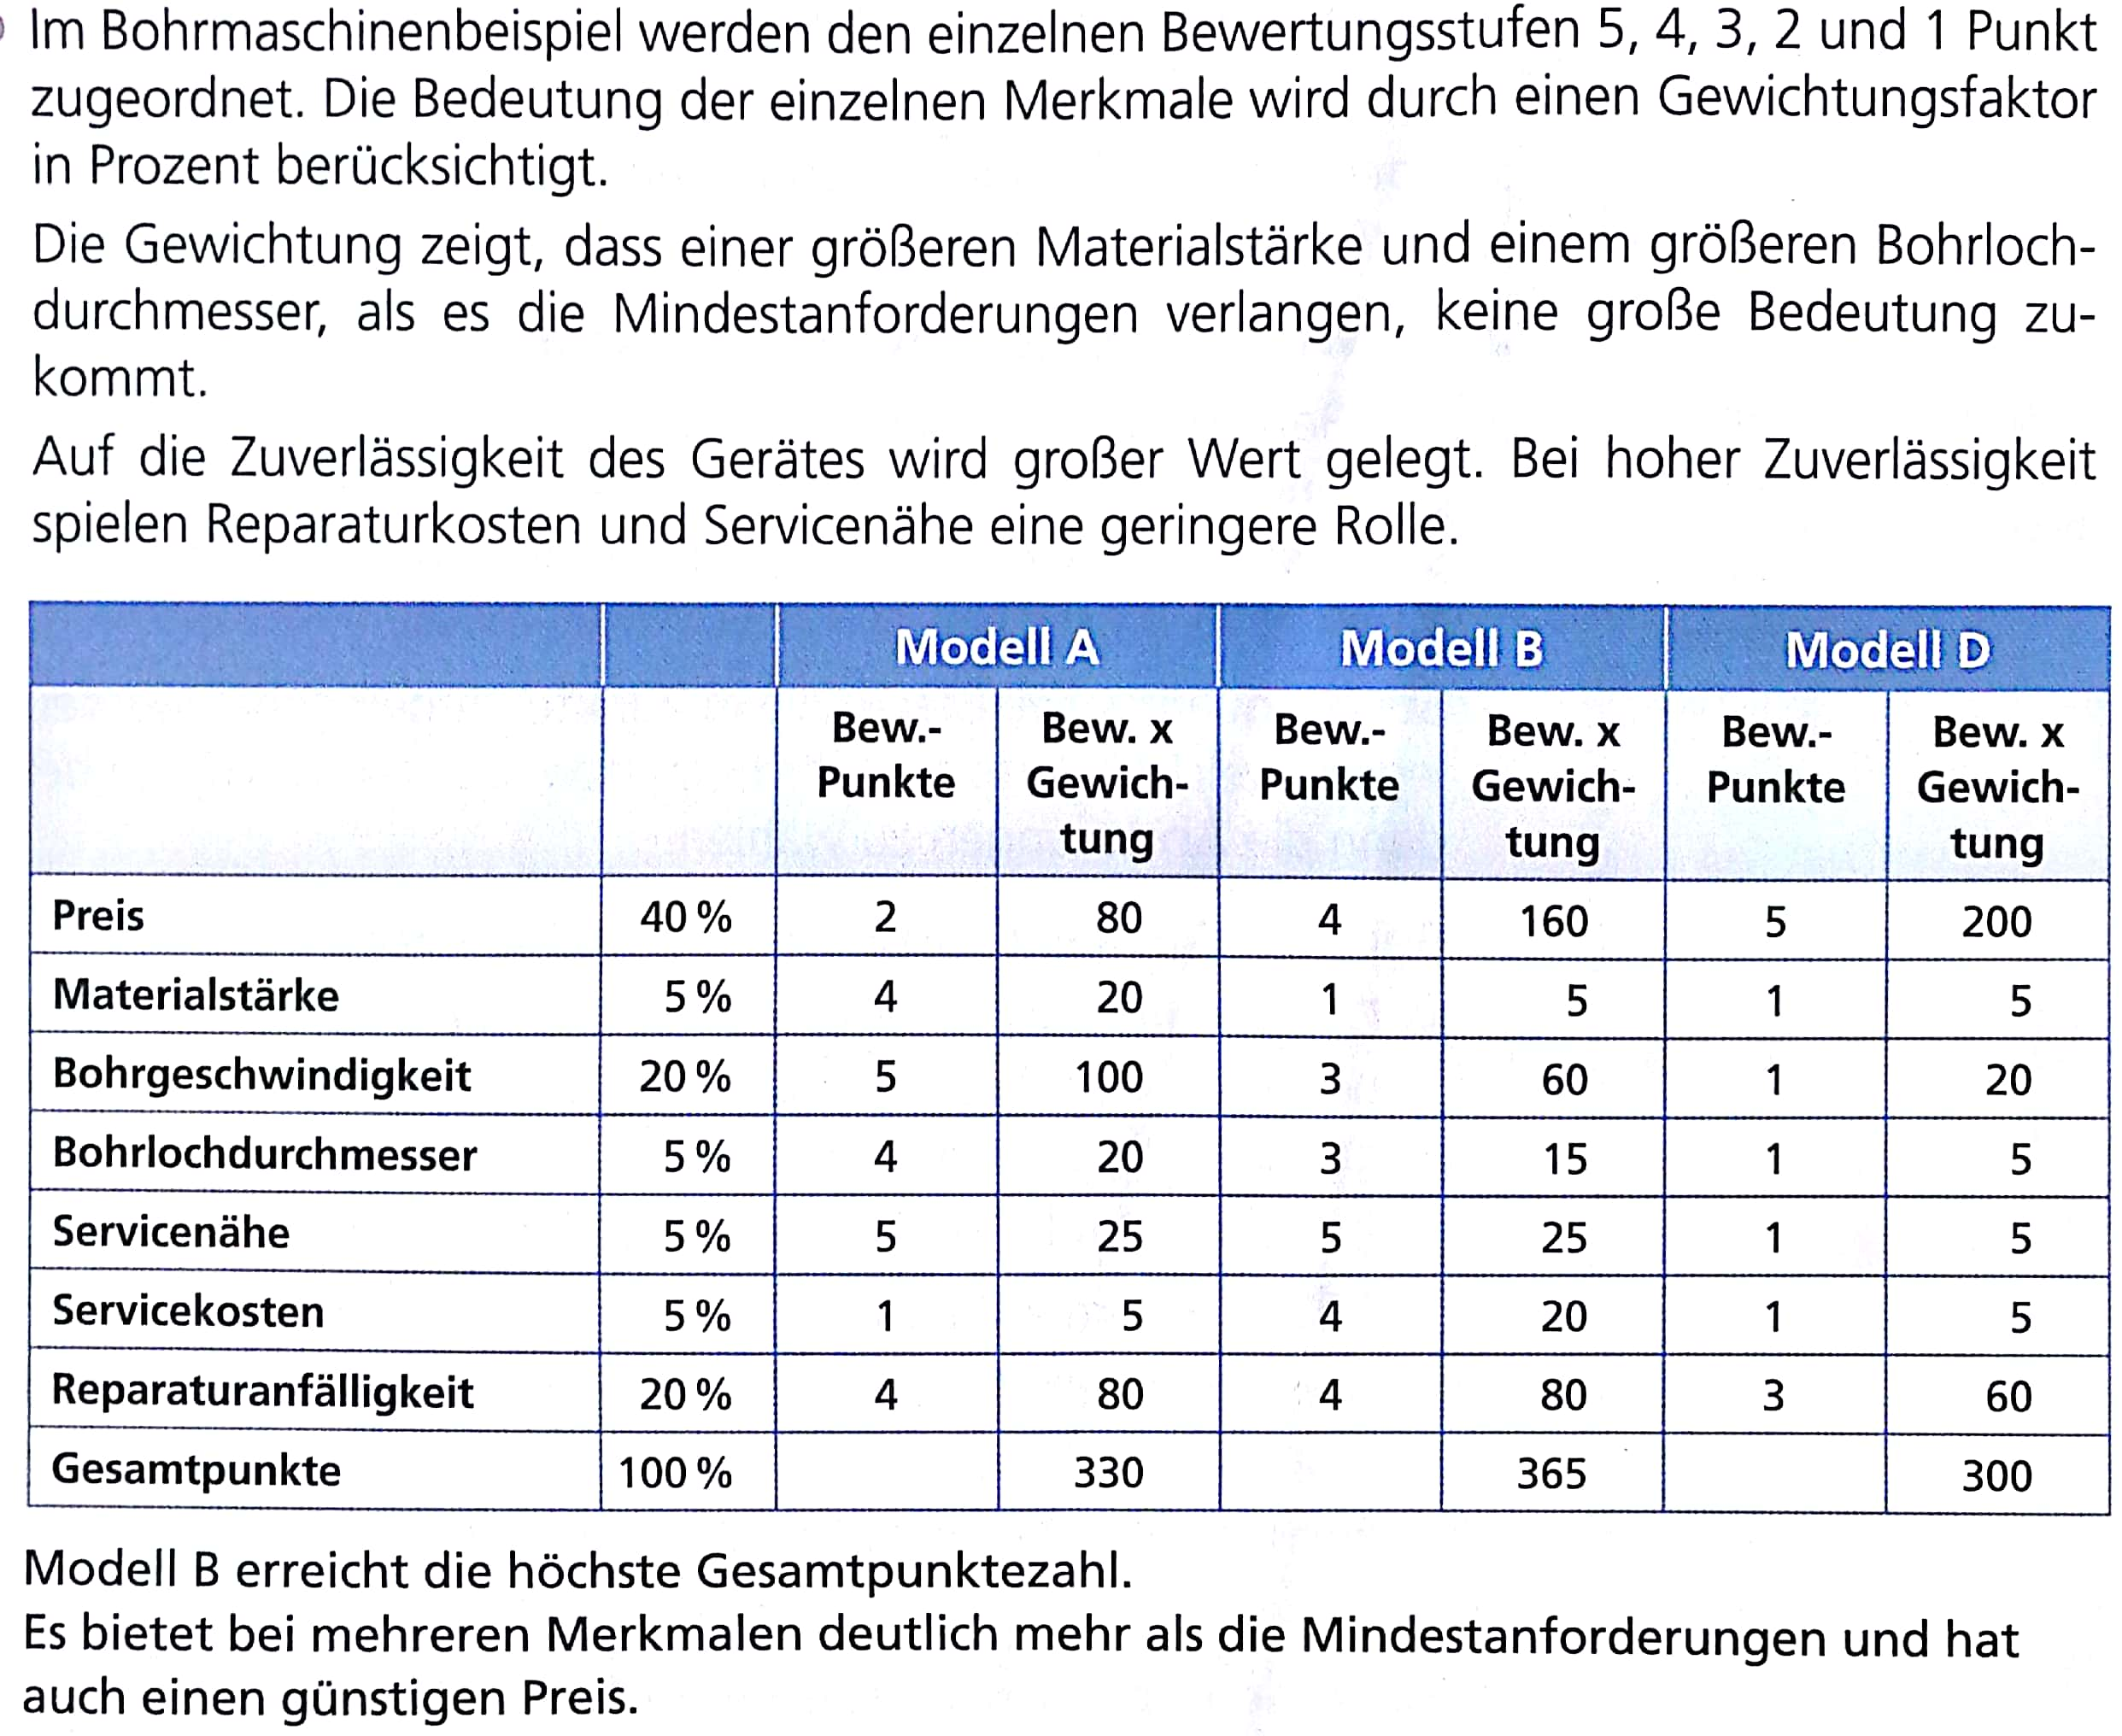

#### Profilanalyse

Zur weiteren Aufbereitung der Entscheidungsunterlagen aus der Scoring-Methode können die einzelnen Merkmale auf einer einheitlichen Skala eingestuft werden. Die Ergebnisse können dann als Profil dargestellt werden.

Beispiel – Bohrmaschinen:

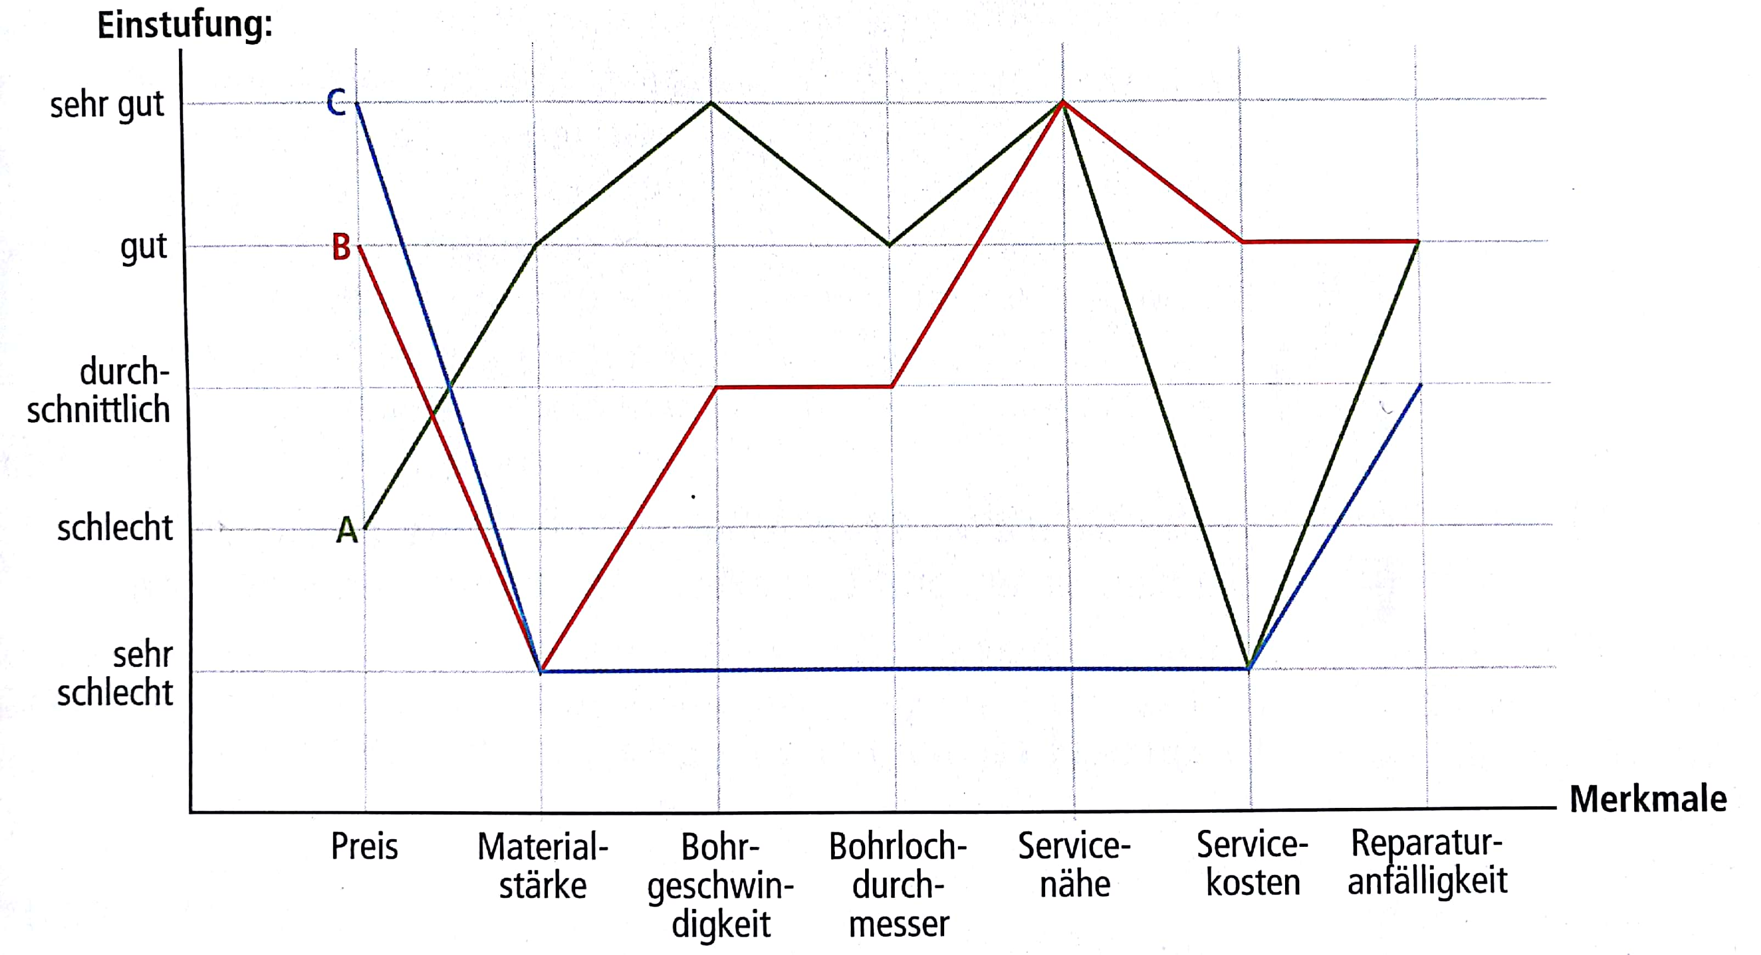

Vor der Einführung des Soll-Konzepts wird die Einführung noch vorbereitet mit den folgenden 3 Phasen.

* Festlegung der Einführungsreihenfolge z.B. mithilfe eines Netzplans
* Beschaffung der Arbeitsmittel und -unterlagen unter Berücksichtigung der Vorlaufzeiten
* Personalbereitstellung (Schulung und/oder Einstellung neuer Mitarbeiter)

Nach vorbereiteter Einführung ist das System zu übergeben.

### Kontrolle des Rationalisierungserfolgs

Nach der Einführung müssen die Auswirkungen des neuen Systems überprüft werden.

Kontrolliert werden muss, ob nach der Reorganisation nach den neuen Regelungen verfahren wird und ob die prognostizierten Veränderungen tatsächlich eingetreten sind.

Es gibt 3 Arten den Erfolg der Maßnahmen zu kontrollieren.

* Einzeluntersuchung (Wichtige Teilbereiche werden einer Analyse unterworfen - Stichproben)
* Soll-Ist-Vergleich (Größen der Soll-Konzeption werden mit den Werten des Ist-Zustands verglichen)
* Erneute Ist-Aufnahme (Gesamter reorganisierter Unternehmensbereich wird einer vollständigen Ist-Aufnahme unterworfen)

Die Kontrolle kann zu umfangreichen Neubearbeitungen und Änderungen führen und sogar zu einer vollständigen Neuaufnahme des Systems.

### Vorgehen bei komplexen oder großen organisatorischen Aufgaben oder Projekten

Bei komplexen organisatorischen Aufgaben oder Projekten wiederholen sich Phasen 1 bis 4 als Voruntersuchung (Vorstudie), Hauptuntersuchung (Hauptstudie) und Einzeluntersuchung (Teilstudien).

#### Voruntersuchung

Bei der Voruntersuchung werden die Betriebsziele, der Aufgabenumfang und die eventuell betroffenen Personen geklärt. Für eine Kosten-Nutzen-Schätzung ist ein Grobgerüst für Menge, Zeit und Kosten zu erstellen. Dann sind noch durch die Organisationsaufgabe direkt oder indirekt (nur am Rand) betroffene Bereiche festzustellen. Ein Kurzbericht mit einer eventuellen Präsentation zeigt dann die Ergebnisse. Der Kurzbericht enthält eine Grobdarstellung des Ist-Zustandes, die einzusetzenden Organisationsmethoden und -techniken, einen Terminplan und einen Kostenvoranschlag.

#### Hauptuntersuchung

Das Ziel der Hauptuntersuchung ist es die zu untersuchenden Einheiten, Prozesse und Beziehungszusammenhänge festzulegen, damit man Beziehungszusammenhänge erkennen und dokumentieren kann, Schwachstellen feststellen kann und Reorganisationsmaßnahmen erarbeiten kann. Das Ziel ist es die Funktionstüchtigkeit, Zweckmäßigkeit und Wirtschaftlichkeit des Gesamtkonzepts beurteilen zu können. Besonders wichtig bei der Hauptuntersuchung ist eine aussagekräftige Dokumentation. Sie erhöht zusätzlich die Übersichtlichkeit der Gesamtkonzeption.

Folgendes ist in der Hauptuntersuchung zu klären:

* Zerlegung in überschaubare Teilaufgaben
* Schnittstellen zwischen gebildeten Teil- und Untersystemen
* Reihenfolge der Bearbeitung
* Globales Lösungskonzept und dessen Auswirkungen auf die Teil- und Untersysteme

#### Einzeluntersuchung

Die Einzeluntersuchung dient der Analyse und Synthese der zu lösenden Aufgaben. Die Teil- und Untersysteme werden durch die in der Hauptuntersuchung festgelegten Reihenfolgen der Einzeluntersuchung unterzogen. Dabei sind folgende Arbeiten durchzuführen:

* Aufgabenanalyse/Aufgabengliederungsplan
* Arbeitsanalyse/Arbeitsablaufdarstellung
* Ermittlung des Mengen-, Zeit- und Wertgerüsts
* Schwachstellenanalyse (Kritik des Ist-Zustands)
* Erarbeitung des Soll-Konzepts

## Business Rules

Mit den Business Rules kennen wir Programmierer uns bestens aus. Der Begriff kommt nicht ohne Grund aus der Wirtschaftsinformatik.

Eine Business Rule ist eine eindeutige Anweisung, die das Verhalten eines Mitarbeiters oder den Ablauf einer Handlung festlegt und einschränkt. Z.B. Wenn ein Kunde mehr als 10% Rabatt erlangt, ist der Abteilungsleiter zuständig. Unternehmen oder andere Gemeinschaften können Regeln beschließen, verändern oder aufheben.

Merkmale einer Business Rule:

* Setzt Grundanforderungen an das Verhalten der Mitarbeiter
* Setzt Rahmenbedingungen für Entscheidungen
* Muss ausführbar bzw. befolgbar sein.
* Schränkt immer die Freiheit der Mitarbeiter ein.

Wozu stellt ein Unternehmen oder eine andere Gemeinschaft Business Rules auf?

* Business Rules lösen Ereignisse aus oder verarbeiten sie.
* Sie führen dazu, dass Entscheidungen getroffen werden.
* Sie ermöglichen die Verarbeitung von Geschäftsobjekten.
* Sie ermöglichen die Verteilung von Aufgaben an beteiligte Personen eines Prozesses.

Zur Trennung der betriebswirtschaftlichen Geschäftsregeln und Programmen, die diese berücksichtigen, verwendet man ein Business-Rule-Management-System bestehend aus:

* Rule Editor (Erstellen, Prüfen, Simulieren und Management von Business Rules)
* Rule Repository (Speicherung und Verwaltung der Business Rules)
* Rule Engine (Verwaltet Zugriffe auf die Business Rules während der Laufzeit)

### Formulierung von Business Rules

#### ECAA (Event-Condition-Action-Alternative Action) Notation

|  |  |  |
| --- | --- | --- |
| Logischer Ablauf | ECAA-Regel | Beispiel |
| ON | Event | Auftrag eingelangt |
| IF | Condition | Wert unter € 50.000,- |
| DO | Action | Bearbeiten |
| ELSE | Alternative Action | Vorgesetzten informieren |

#### EA (Event-Action) Notation

|  |  |  |
| --- | --- | --- |
| Logischer Ablauf | EA-Regel | Beispiel |
| ON | Event | Kunde betritt Geschäft |
| DO | Action | Begrüßen |

#### Entscheidungstabelle

Eine Entscheidungstabelle besteht aus:

* Oben-Links: Bedingungsteil (Wenn-Bedingung)
* Oben-Rechts: Bedingungsanzeiger
* Unten-Links: Aktionsteil (Dann-Aktion)
* Unten-Rechts: Aktionsanzeiger

Entscheidungstabellen sind sehr übersichtlich und Fehler, Inkonsistenzen und Redundanzen sind schnell auffindbar aber die Komplexität nimmt leider rasch zu.

##### Formal vollständige Entscheidungstabelle

|  |  |  |  |  |  |  |  |  |
| --- | --- | --- | --- | --- | --- | --- | --- | --- |
| Führungskräfteauswahl | 1 | 2 | 3 | 4 | 5 | 6 | 7 | 8 |
| Erfahrung als Führungskraft | J | J | J | J | N | N | N | N |
| Ausbildung als Informatiker | J | J | N | N | J | J | N | N |
| Praxis als Informatiker | J | N | N | N | J | N | J | N |
| Gesprächseinladung | X | X | X |  | X | X | X |  |
| Absage senden |  |  |  | X |  |  |  | X |
| In Kandidatenliste aufnehmen | X | X | X |  | X |  |  |  |

##### Logisch optimierte Entscheidungstabelle

Man kann keine Praxis als Informatiker haben ohne Ausbildung.

|  |  |  |  |  |  |  |
| --- | --- | --- | --- | --- | --- | --- |
| Führungskräfteauswahl | 1 | 2 | 3 | 4 | 5 | 6 |
| Erfahrung als Führungskraft | J | J | J | N | N | N |
| Ausbildung als Informatiker | J | J | N | J | J | N |
| Praxis als Informatiker | J | N | N | J | N | N |
| Gesprächseinladung | X | X |  | X | X |  |
| Absage senden |  |  | X |  |  | X |
| In Kandidatenliste aufnehmen | X | X |  | X |  |  |

##### Zusammengefasste Entscheidungstabelle

Manche Bedingungen machen keinen Unterschied und können damit durch ein – (irrelevant) ersetzt und zusammengefasst werden.

|  |  |  |  |  |  |
| --- | --- | --- | --- | --- | --- |
| Führungskräfteauswahl | 1 | 2 | 3 |  | 4 |
| Erfahrung als Führungskraft | J | - | N |  | N |
| Ausbildung als Informatiker | J | N | J |  | J |
| Praxis als Informatiker | - | N | J |  | N |
| Gesprächseinladung | X |  | X |  | X |
| Absage senden |  | X |  |  |  |
| In Kandidatenliste aufnehmen | X |  | X |  |  |